**Информация**

**о приобретенной учебной литературе**

**МКОУ «СОШ с. Хасаут-Греческого».**

В мае-июле 2021 г. был обновлен библиотечный фонд. Школа получила учебники, учебные пособия по финансовой грамотности и методические пособия по родным языкам.

**Обеспеченность методическими пособиями**

**по карачаевскому языку и литературе**

|  |  |  |
| --- | --- | --- |
| **Класс** | **Метод пособия к учебникам** | **Обеспеченность , %** |
| 1 | Харифле | 100 |
| 2 | Карачаевский язык | 100 |
|  | Карачаевская литература | 100 |
| 3 | Карачаевский язык | 100 |
|  | Карачаевская литература | 100 |
| 4 | Карачаевский язык | 100 |
|  | Карачаевская литература | 100 |
| 5 | Карачаевский язык | 100 |
|  | Карачаевская литература | 100 |
| 6 | Карачаевский язык | 100 |
|  | Карачаевская литература | 100 |
| 7 | Карачаевский язык | 100 |
|  | Карачаевская литература | 100 |
| 8 | Карачаевский язык | 100 |
|  | Карачаевская литература | 100 |
| 9 | Карачаевский язык | 100 |
|  | Карачаевская литература | 100 |

**Обеспеченность учебниками по финансовой грамотности.**

|  |  |  |
| --- | --- | --- |
| **Класс** | **Учебник** | **Обеспеченность, %** |
| 1 | Финансовая грамотность | 0 |
| 2-3 | Финансовая грамотность | 100 |
| 4 | Финансовая грамотность | 100 |
| 5-7 | Финансовая грамотность | 100 |
| 8-9 | Финансовая грамотность | 100 |
| 10-11 | Финансовая грамотность | 100 |

В кабинетах математики, русского языка и литературы были обновлены стенды.

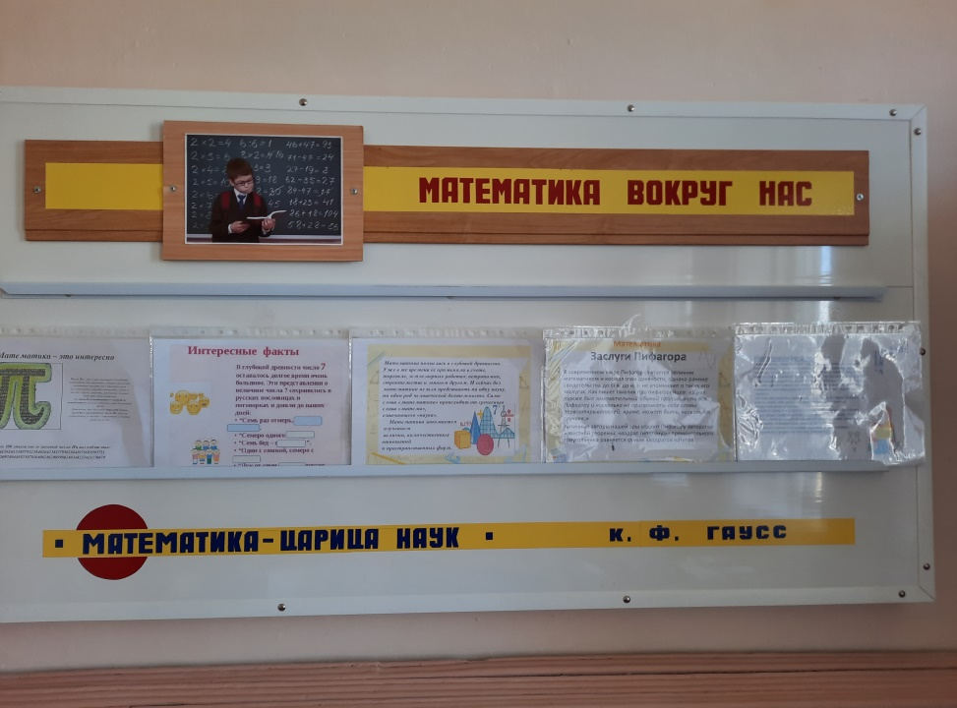

Кабинет математики (заведующая Кочкарова Р. М.)

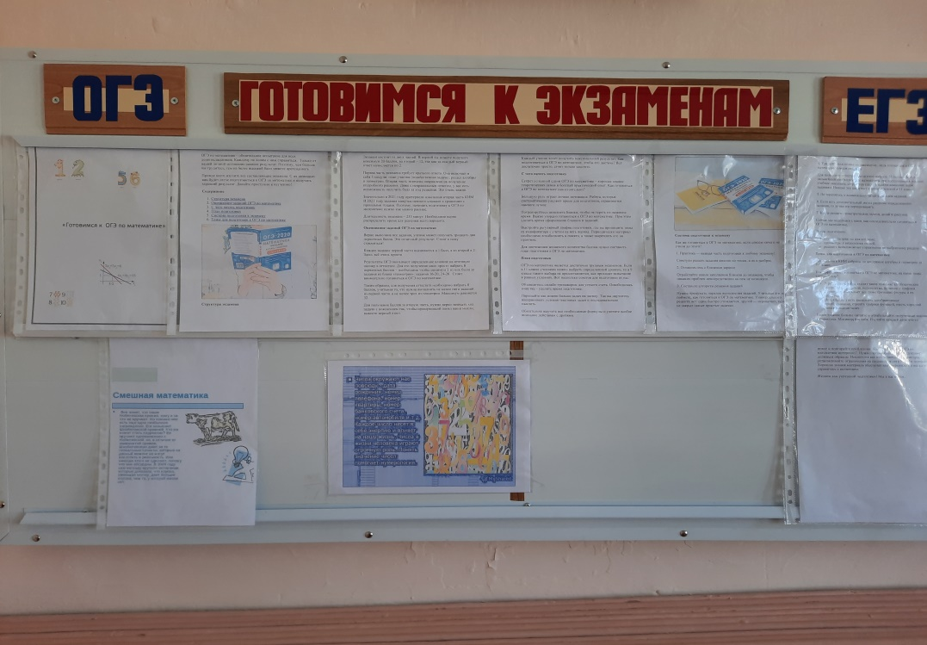

Кабинет русского языка (заведующая Хабичаева Н.А.).

Заведующий хозяйством Н.М.Шаманова.